

Índice

Introducción 1

Módulos 2

Descripción de pantallas 3

Definición de términos 6

# Introducción

Este manual pretende ser una guía en el uso del uso de la plataforma de AeroControl. En su contenido podremos observar los aspectos más esenciales para poder utilizar de una manera muy fácil la plataforma. AeroControl es una aplicación que fue concebida con el objeto de mejorar e innovar la forma en que varias aerolíneas trabajando en una plataforma. AeroContol, es una aplicación WEB Además de ofrecer la funcionalidad compra de boletos, también permite imprimir las listas de los registros de la plataforma y consultar la información de diferentes formas.

# https://cdn2.iconfinder.com/data/icons/windows-8-metro-style/256/manager.pngMódulos

**Administrador:** Este puede hacer cualquier acción dentro de la plataforma, ingresar vuelos, aerolíneas, usuarios clientes y personal, etc. Este maneja todo el sistema desde su propia plataforma.

**Usuario Cliente:** Este es puede hacer la compra de los vuelos, y puede buscar mediante diferentes aerolíneas los diferentes destinos.

**Aerolínea:** Estas pueden publicar sus vuelos y publicar promociones dentro de la plataforma.



# Descripción de pantallas

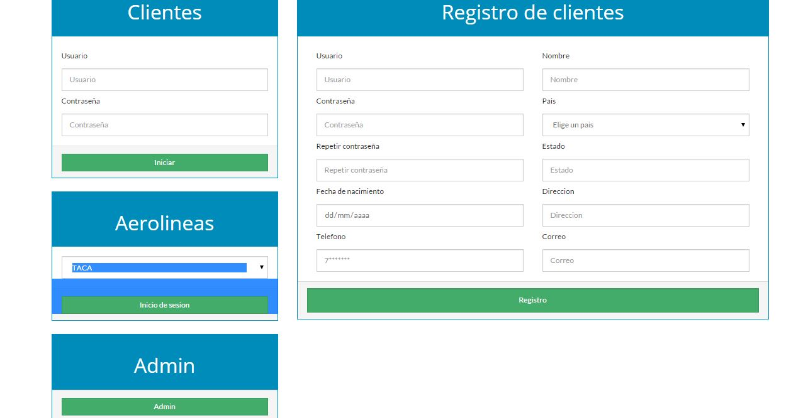Primero se inicia sesión o se registra (si este no tiene una cuenta) mediante los formularios que aparecen en la siguiente imagen

Una vez iniciada la sesión aparecerá dentro en la plataforma podrá ver los vuelos disponibles. En la cual incluye una búsqueda de vuelos por aerolíneas

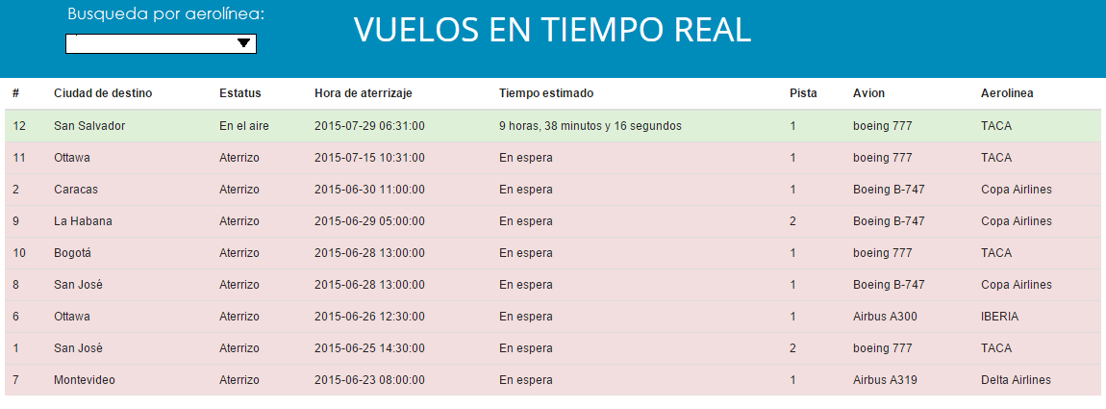

Abajo se encuentra un calendario con la descripción y la fecha de salida de cada vuelo

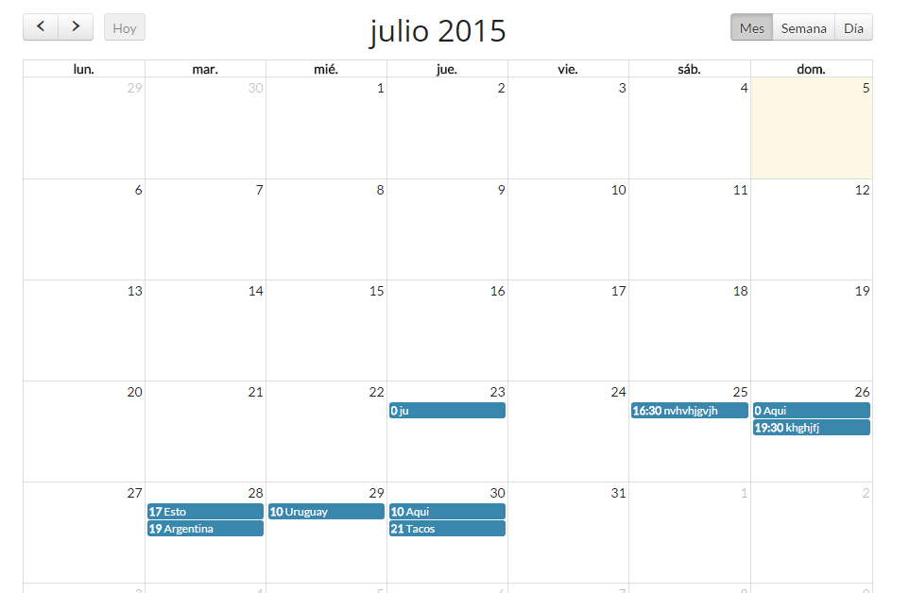

Aquí se podrán ver los diferentes vuelos disponibles para compra ya que cuenta con una búsqueda inteligente que permite buscar vuelos de ida y regreso dependiendo si hay alguno disponible.

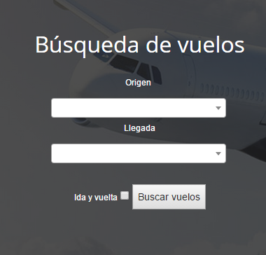

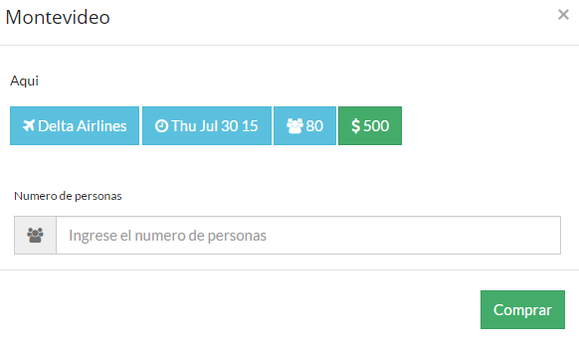Cuando quieras comprar algún vuelo te aparecerá el siguiente formulario el cual se tiene que llenar. Aparecerán los detalles del día que sale el vuelo y todos los detalles necesarios.

Aquí aparecen los vuelos que el usuario cliente ha comprado. 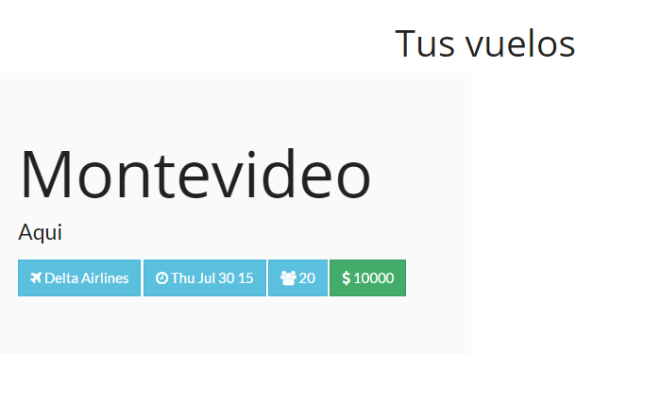

# Definición de términos

**Aplicación Web:** Aplicación software que se codifica en un lenguaje soportado por los navegadores web en la que se confía la ejecución al navegador.

**Base de datos:** Es un conjunto de datos pertenecientes a un mismo contexto y almacenados sistemáticamente para su posterior uso. Actualmente, y debido al desarrollo tecnológico de campos como la informática y la electrónica, la mayoría de las bases de datos están en formato digital (electrónico), y por ende se ha desarrollado y se ofrece un amplio rango de soluciones al problema del almacenamiento de datos.

**Diagrama de Entidad-Relación:** Un diagrama o modelo entidad-relación (a veces denominado por sus siglas en inglés, E-R "Entity relationship", o del español DER "Diagrama de Entidad Relación") es una herramienta para el modelado de datos que permite representar las entidades relevantes de un sistema de información así como sus interrelaciones y propiedades.

**Gestor de Base de datos:** Un sistema de gestión de bases de datos (SGBD) es un conjunto de programas que permiten el almacenamiento, modificación y extracción de la información en una base de datos, además de proporcionar herramientas para añadir, borrar, modificar y analizar los datos.

**HTML:** El Lenguaje de Marcas de HiperTexto (o en inglés “HyperText Markup Language”) hace referencia al lenguaje de marcado para la elaboración de páginas web. Es un estándar que sirve de referencia para la elaboración de páginas web en sus diferentes versiones, define una estructura básica y un código (denominado código HTML) para la definición de contenido de una página web, como texto, imágenes, etc.

**MySQL Workbench:** Es una herramienta visual de diseño de bases de datos que integra desarrollo de software, Administración de bases de datos, diseño de bases de datos, creación y mantenimiento para el sistema de base de datos MySQL.

**PHP:** Es un lenguaje de programación de uso general de código del lado del servidor originalmente diseñado para el desarrollo web de contenido dinámico. Fue uno de los primeros lenguajes de programación del lado del servidor que se podían incorporar directamente en el documento HTML.

**BOLETO:** Documento emitido por el transportista que contiene las condiciones del contrato y los cupones a ser utilizado por el pasajero para cada vuelo.

**PASAJERO:** Persona natural transportada por vía aérea mediante un contrato de transporte aéreo.

**RESERVACION:** Bloqueo de asiento en uno o varios vuelos.

**VUELO NO REGULAR (ESPECIAL):**Vuelos programados por la aerolínea para cubrir la demanda en determinada ruta, se realizan según los programe la empresa bien sea por ruta o temporada.

**AERONAVE:** Término que designa en forma genérica a todo aparato utilizado para la navegación aérea.

**AEROPUERTO:** Estación aeronáutica con servicios para la asistencia durante el despegue, vuelo y aterrizaje de aeronaves, cuidado técnico de éstas, atención a los pasajeros y control en el manejo de carga

**CONEXIÓN:** Término aplicado al traslado de pasajeros de un vuelo a otro para poder llegar a su destino.

**NUMERO DE VUELO**: Número que identifica el vuelo de una compañía aérea, llevando el código de la misma

**VUELO DIRECTO:** Vuelo que entre su punto de origen y su destino final puede hacer varias paradas, pero sin cambiar de avión